״רומא״
סינגל שני של יוד מם בהפקת עמיר לב

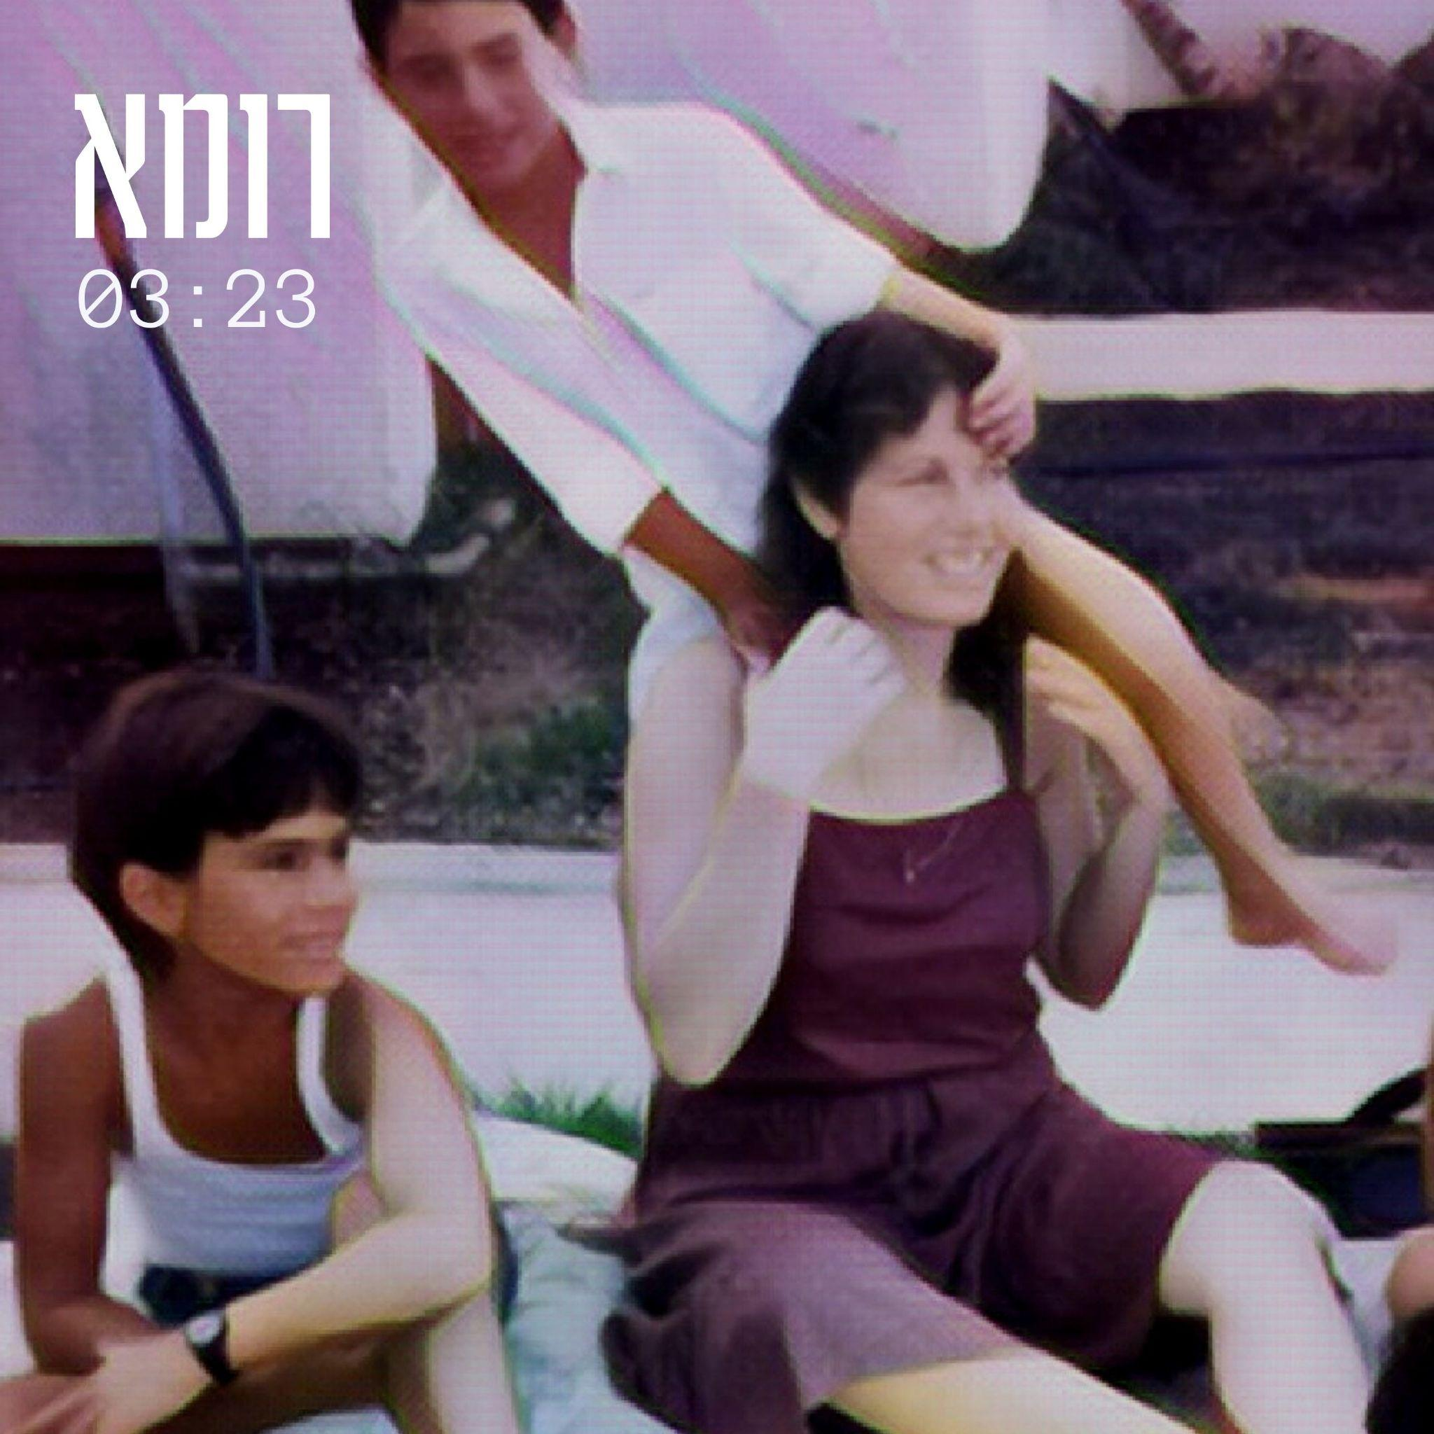

סינגל שני ליוד מם ששואב השראה מהעולם, מהסרטים, ומהספרים ובתוך כל אלו, מכניס את הסיפור האישי שלו של פירוק משפחה ותקווה לנחמה.
השיר הזה נכתב בהשראת הסרט ״רומא״. בסרט יש סצנה של שריפה ביער באמצע מסיבה. כל האנשים רצים לכבות אותה, מלבד איש אחד שממשיך לרקוד.
הבית השני של השיר ״לפעמים הספינה טובעת״ נכתב בהשראת קטע מהספר של מילן קונדרה ז״ל, ״אלמוות״.

יוד מם הוא משורר מסתורי שצץ יום בהיר אחד בפייסבוק בתחילת עידן הקורונה ובמהרה סחף קהל עוקבים גדול ואוהב במדיה החברתית. יוד מם הוא שם הבמה של יוחאי מוצרי, ירושלמי, קיבוצניק שחזר בתשובה וכיום דתלש (לכאורה).

עכשיו, כשהוא לפני הוצאת טרילוגיה של ספרי שירה, הוא מפנה מקום גם למוזיקה בחייו, ומוציא אלבום בהפקת עמיר לב.
האלבום הפולקי מספר סיפור על תקווה לפגוש עיניים אמיתיות, לב אמיתי, רוך. תקוה שמתממשת והופכת לקשר זוגי שבסופו פרידה, כאב, ריפוי והשלמה.

עמיר לב אסף סופר גרופ של נגנים לצורך הקלטות האלבום: רוני עברין על כלי ההקשה, תומר ישעיהו בבס וגיטרות, רועי חרמון על הקלידים והחצוצרות ושחר חזיזה בתופים. ביחד הם יצרו אלבום פולק עדין ומרגש שפורט על הנימים הדקים של הלב.

יחסי ציבור: מירב בלומנפלד, מיוזיק פקטורי.

